Перечень транспортных средств, признанных брошенными, разукомплектованными, бесхозяйными
дата осмотра | адрес | марка/модель/гос. номер/цвет | срок добровольного/принудительного перемещения | фотоматериалы
07.09.2022 | ул. Космонавта Комарова, 6 | Субару Импреза  Серебристый  Г.р.з.  В918АМ136 | 21.09.2022/ в соответствии с п. 4.1 постановления № 36 от 29.01.2018 | 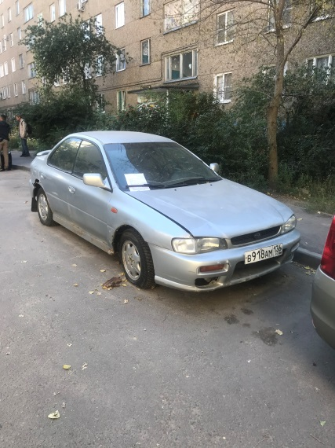 | 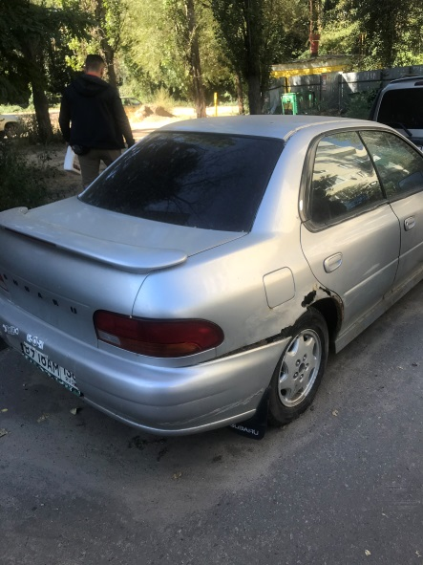
07.09.2022 | ул. Нестерова, 41 | Газ Волга  серебристый  без г.р.з. | 21.09.2022/  07.11.2022 | 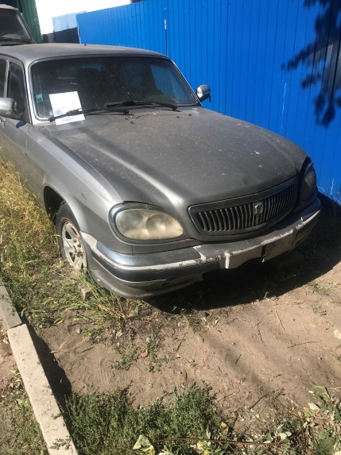 | 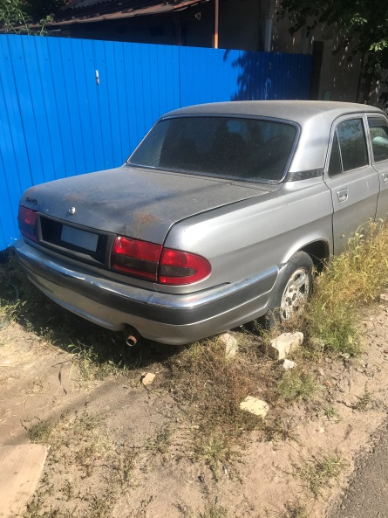
07.09.2022 | ул. Екатерины Зеленко, 22а | ВАЗ 2110  серебристый  Г.р.з.  У170СВ36 | 21.09.2022/ в соответствии с п. 4.1 постановления № 36 от 29.01.2018 | 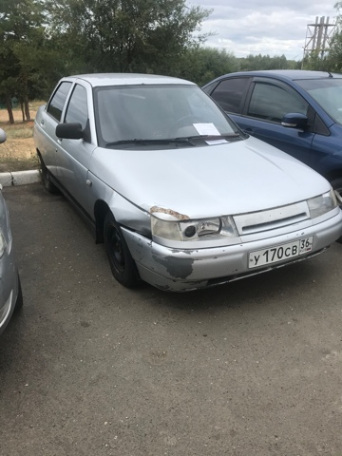 | 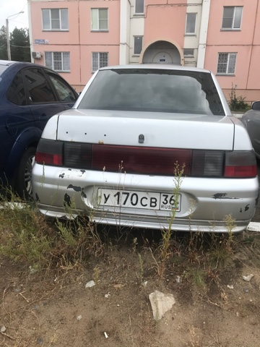
07.09.2022 | ул. Екатерины Зеленко, 22а | ВАЗ 21099  без г.р.з. | 21.09.2022/  07.11.2022 | 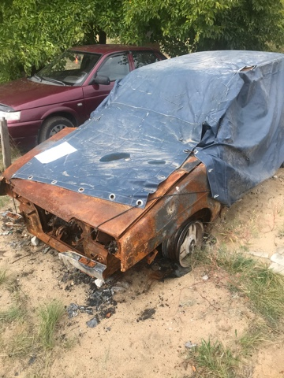 | 